Infostand beim Ract!festival
Das Ract!festival möchte Lust an Politik und Kultur wecken.
Freitag, 12. Juni 2026 - Samstag, 13. Juni 2026

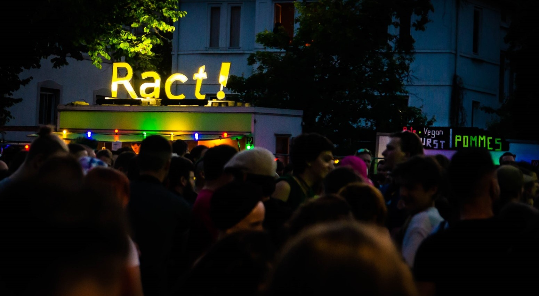
https//ract-festival.de/medien/fotos/2022/

Präsenz

Die Außenstelle Tübingen der Landeszentrale für politische Bildung Baden-Württemberg bietet einen Infostand mit aktuellen Publikationen sowie einem Glücksrad mit Fragen rund um Politik auf europäischer und kommunaler Ebene an. Das kostenlose Indie, Rock und Pop Festival lockt seit 2005 Jugendliche und junge Erwachsene aus der ganzen Region an und feiert dieses Jahr 20ig-jähriges Bestehen.

Inhalt:
Workshops stellen einen wichtigen Teil des Festivals dar.

Das Ract! ist ein Raum für politische Bildung und offenen Diskurs. Hier könnt ihr euch informieren, austauschen und diskutieren.

Neben politischen Inhalten finden sich auch reichlich Platz für anderweitig Nützliches, Kreatives, Witziges, Nachdenkliches oder auch einfach schlichtweg Schönes.

Neben den Workshops findet ihr auch diverse Infostände von NGO’s, Vereinen und demokratischen Parteien.

Dort könnt ihr ins Gespräch kommen, diskutieren, streiten oder euch einfach informieren.

Es ist für alle was dabei!

Zielgruppe:
Festivalbesucher:innen
Organisation:
Weitere Informationen unter
https://ract-festival.org/workshops/

Termin:
Freitag, 12. Juni 2026, 15:00 Uhr - Samstag, 13. Juni 2026, 19:30 Uhr

Leitung:
Kontakt:
Regina Friedrich, E-Mail: Tuebingen.Verwaltung@lpb.bwl.de
Ort:
Kastanienallee (Jahnallee)
72072 Tübingen
Gebühren:
Die Veranstaltung ist kostenlos.

Seminar-Nr.: 54/24-26 (Bei Rückfragen bitte angeben)

Zur Anmeldung:



Kooperationspartner:
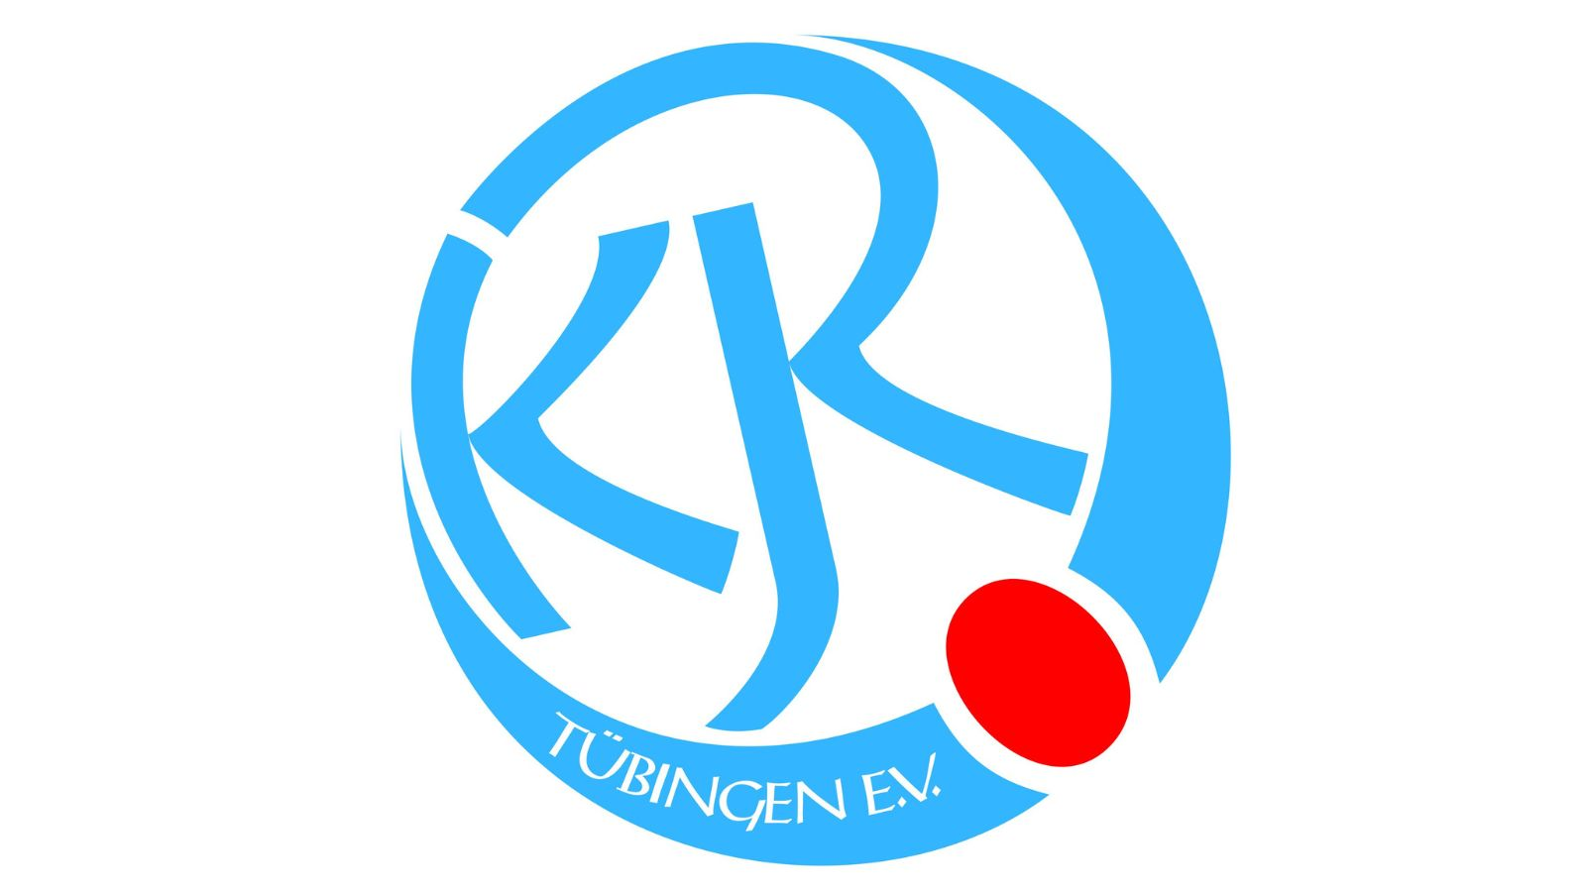 | 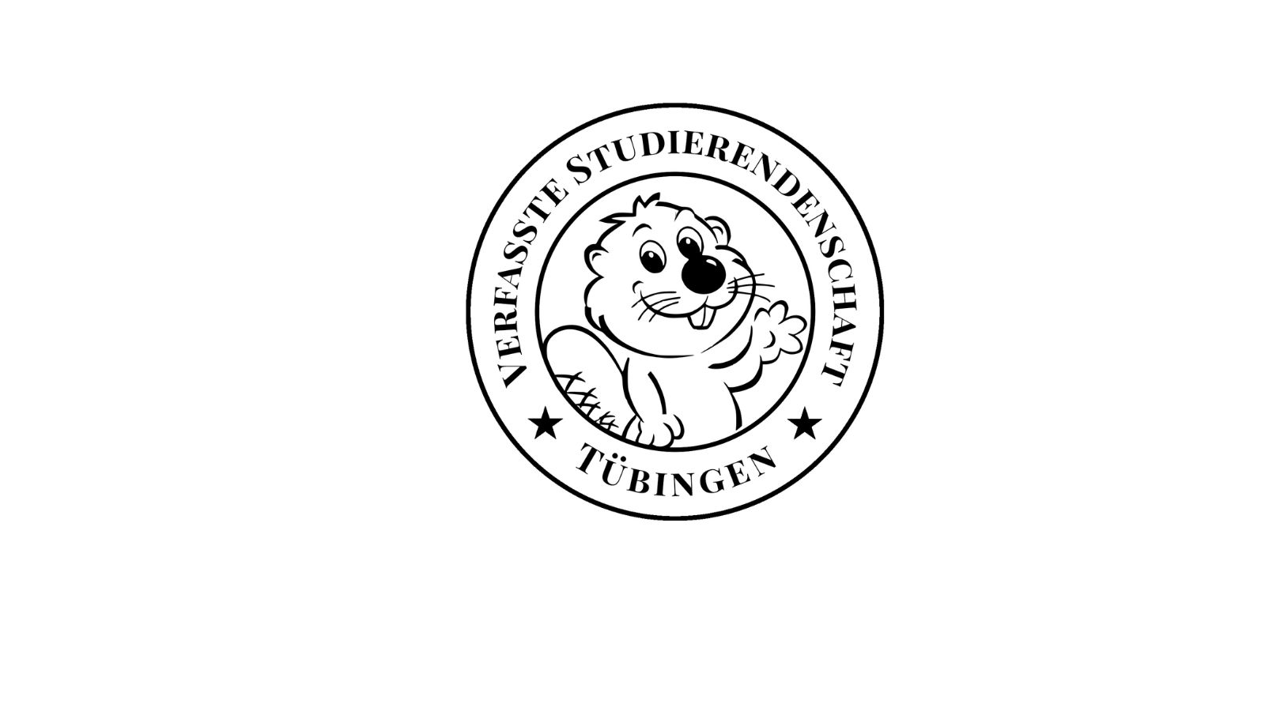
KJR Tübingen e.V. | VS Tübingen - Verfasste Studierendenschaft

